实验三 Java输入输出（2 学时）

1、实验目的：

（1）理解数据流的概念

（2）理解Java流的层次结构

（3）理解文件的概念

2、基本要求：

（1）注意自始至终贯彻课程中所介绍程序设计风格，养成良好的编程习惯。

（2）独立完成所布置习题。

（3）为保证尽量在统一安排的上机时间内编译运行通过程序，应事先设计好程序。

（4）认真完成每次实验，并写出实验报告。

3、实验内容与步骤：

（1）将键盘上输入的字符在屏幕上显示出来。

**package** mySQL;  
**import** java.util.Scanner;  
  
**public class** Example0_4 {  
 **public static void** main(String[] args){  
 Scanner scanner = **new** Scanner(System.***in***);  
 System.***out***.println(scanner.next());  
 }  
}

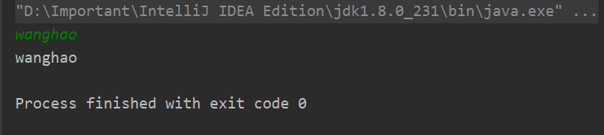

（2）将保存在本地机当前文件夹中的Ex3_2.HTML 文本文件的内容在屏幕上显示出来，然后将其另存为Ex3_2.txt 文件。

**package** mySQL;  
  
**import** java.io.BufferedReader;  
**import** java.io.BufferedWriter;  
**import** java.io.File;  
**import** java.io.FileReader;  
**import** java.io.FileWriter;  
**import** java.io.IOException;  
**import** java.io.Reader;  
**import** java.io.Writer;  
  
**public class** Example9_3 {  
 **public static void** main(String[] args){  
 File sourceFile = **new** File(**"D:/Ex3_2.HTML"**);  
 File outFile = **new** File(**"D:/Ex3_2.txt"**);  
 **try** {  
 Reader in = **new** FileReader(sourceFile);  
 BufferedReader bufferedRead = **new** BufferedReader(in);  
 Writer out = **new** FileWriter(outFile,**true**);  
 BufferedWriter bufferedWrite = **new** BufferedWriter(out);  
 String str = **null**;  
 **while**((str = bufferedRead.readLine()) != **null**){  
 System.***out***.println(str);  
 bufferedWrite.write(str);  
 bufferedWrite.newLine();  
 }  
 bufferedWrite.flush();  
 bufferedWrite.close();  
 bufferedRead.close();  
 in.close();  
 out.close();  
 } **catch** (IOException e) {  
 e.printStackTrace();  
 }  
 }  
}

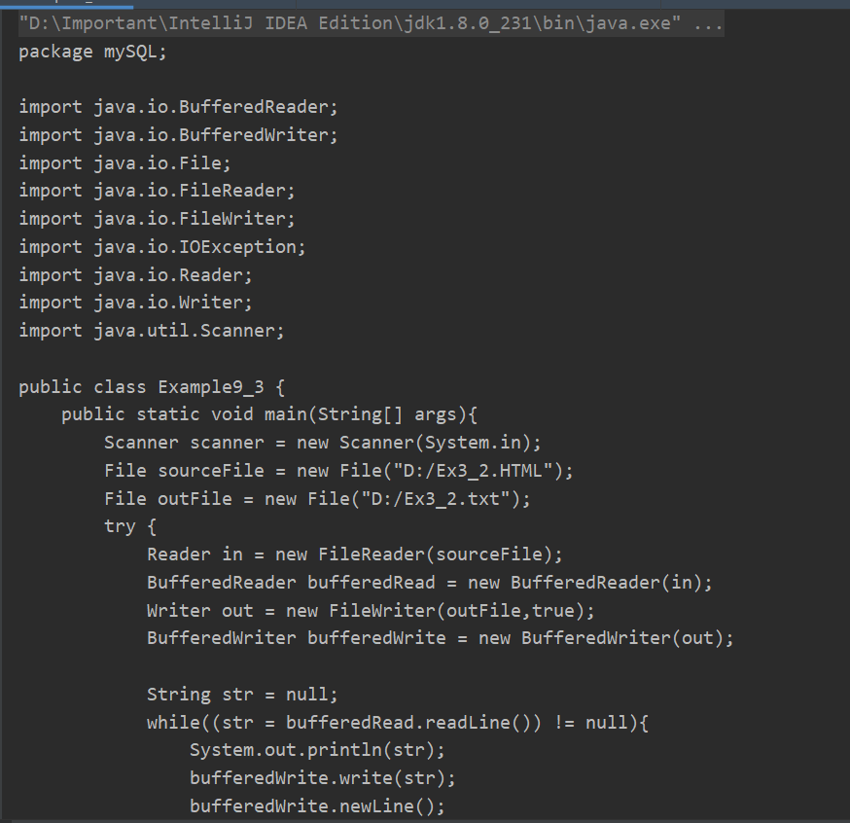

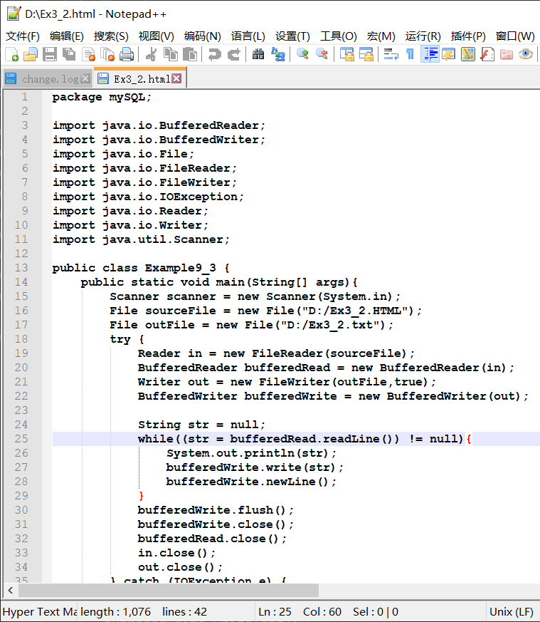 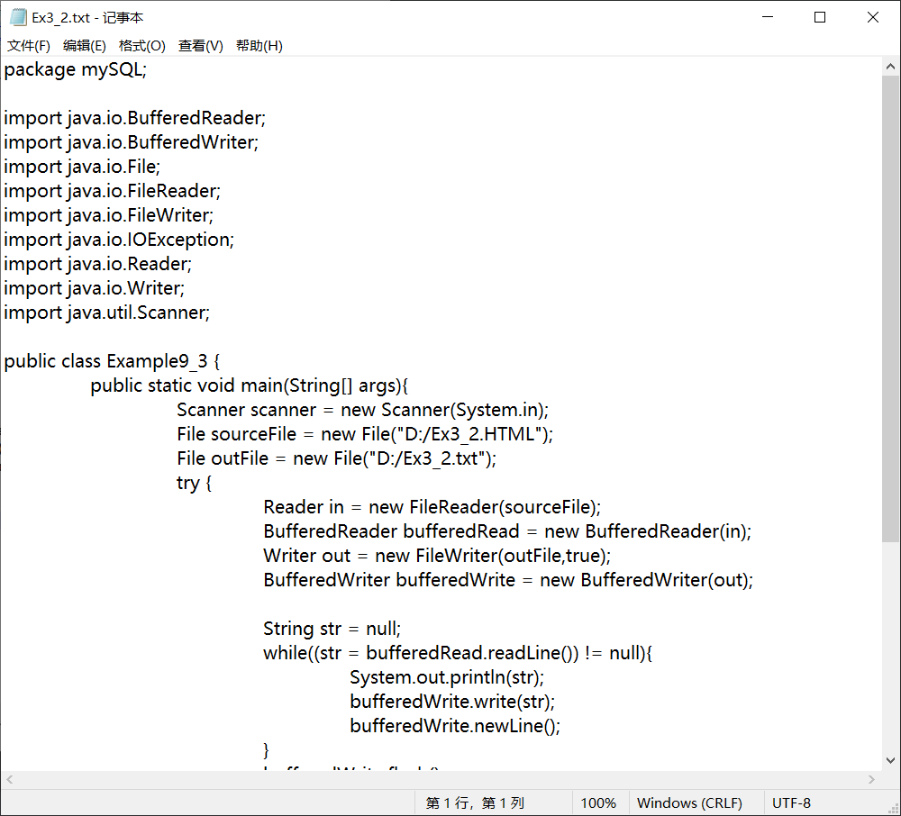

（3）保存对象信息到文件，并将文件中的对象信息显示出来。

**package** mySQL;  
  
**import** java.io.File;  
**import** java.io.FileInputStream;  
**import** java.io.FileOutputStream;  
**import** java.io.IOException;  
**import** java.io.ObjectInputStream;  
**import** java.io.ObjectOutputStream;  
  
**public class** Example0_4 {  
 **public static void** main(String[] args){  
 Student student = **new** Student(**"1707004716"**,**"王浩"**,**"20"**,**"男"**);  
 File file = **new** File(**"D:/students.txt"**);  
 **try** {  
 FileOutputStream out = **new** FileOutputStream(file);  
 ObjectOutputStream object = **new** ObjectOutputStream(out);  
 object.writeObject(student);  
 object.close();  
 FileInputStream in = **new** FileInputStream(file);  
 ObjectInputStream objectIn = **new** ObjectInputStream(in);  
 System.***out***.println(**"输出学生信息"**);  
 Student outStudent= (Student)objectIn.readObject();  
 System.***out***.println(outStudent.toString());  
 } **catch** (ClassNotFoundException | IOException e) {  
 e.printStackTrace();  
 }  
 }  
}

